МИНИСТЕРСТВО ОБРАЗОВАНИЯ И НАУКИ АМУРСКОЙ ОБЛАСТИ
ГОСУДАРСТВЕННОЕ ПРОФЕССИОНАЛЬНОЕ ОБРАЗОВАТЕЛЬНОЕ АВТОНОМНОЕ УЧРЕЖДЕНИЕ АМУРСКОЙ ОБЛАСТИ
«АМУРСКИЙ ТЕХНИЧЕСКИЙ КОЛЛЕДЖ»
(ГПОАУ АТК)

ПРОЕКТ по теме:
Электромобили: «за» и «против»

Выполнил: Герасименко Сергей, группа МДСМ-9
Преподаватель: Недозименко Галина Станиславовна

2022г

Содержание:
История электромобиля…………………………………..4
Характеристики…………………………………………...4
Плюсы и минусы Электромобилей……………………...5
Популярность электромобилей………………………….5
Заключение………………………………………………..6
Список используемой литературы………………………7

Актуальность: В наше время самые популярными источниками энергии являются нефть, газ и уголь. Однако они не вечны. Также из-за выхлопных газов мы загрязняем окружающую среду. Люди активно пытаются решить эти проблемы. Одним из решений является электромобиль.

Цель: Изучить преимущества и недостатки электромобиле, спрос в России и Амурской области.

Задачи:
1)Узнать историю электромобилей.
2)Рассмотреть сравнительные характеристики автомобилей с ДВС и электромобилей.
3)Преимущества электромобилей.
4)Сравнить популярность электромобилей в Амурской области и других регионах страны.

Гипотеза: Использование электромобилей на Дальнем Востоке такое же, как и в европейской части страны.

История электромобиля
Электромобиль — автомобиль, приводимый в движение одним или несколькими электродвигателями с питанием от автономного источника электроэнергии (аккумуляторов, топливных элементов, конденсаторов и т. п.), а не двигателем внутреннего сгорания. Электромобиль следует отличать от автомобилей с двигателем внутреннего сгорания и электрической передачей, а также от троллейбусов и трамваев.
Электромобиль появился раньше, чем двигатель внутреннего сгорания. Ещё в 1828 году венгерский изобретатель Аньос Джедлик смастерил передвигающуюся на электрической энергии тележку, больше напоминающую скейтборд, нежели автомобиль. Впрочем, изобретение Джедлика послужило мощным толчком в развитии данного направления инженерии. Первый электромобиль в виде тележки с электромотором был создан в 1841 году.
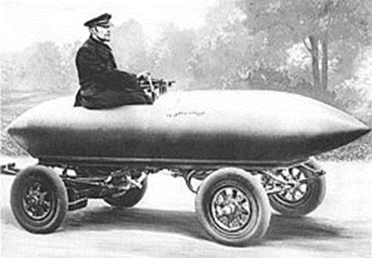
В последние годы в связи с непрерывным ростом цен на нефть электромобили вновь стали набирать популярность. В репортаже CBS сообщается, что в 2007 г. вновь началось развёртывание промышленного производства электромобилей.
В 2010 году победителем конкурса Европейский автомобиль года впервые объявлен электромобиль модели Nissan
В 2009 году в Санкт-Петербургском государственном политехническом университете сконструировали первый в России солнечный электромобиль (СЭМ). За ночь его можно зарядить от обычной электророзетки, а днём он питается от солнечных батарей, расположенных на капоте. Скорость СЭМа — 40 км/час, а запас хода на одной зарядке аккумуляторной батареи — 60 километров. Электродвигатель мощностью 3 кВт.

В 2012 году в серию запущен электромобиль EL Lada по инициативе министра энергетики, промышленности и связи Ставропольского края Саматова Дмитрия Рафаиловича. Lada Ellada получила практическое применение в городе-курорте Кисловодск Ставропольского края, в качестве легкового такси. Этот проект стал первым в России по использованию электромобиля в пассажирских перевозках.
Была выпущена пилотная партия из ста машин. 40 машин переданы дилерам Центрального и Южного федеральных округов в качестве тестовых — для изучения спроса, а ещё около 40 остались на «АвтоВАЗе». В начале января 2014 года решено продать электромобили дилерам практически по себестоимости. Но продажа осуществлялась только юридическим лицам, (чтобы завод мог наблюдать эксплуатацию автомобилей), и без права перепродажи. Цена «Эллады» — 960 тысяч рублей.

Характеристики Лады «Эллады»
На электромобиле используются литий-железо-фосфатные аккумуляторы энергоёмкостью 23 кВт·час. Масса аккумуляторов составляет 2×120=240 кг. Срок службы — 3000 циклов. Заряда батареи хватает на 140 км пробега. Время заряда батареи от бытовой сети — восемь часов.

По оценкам:
Официальный запас хода на одной зарядке у модели равен 150 км. Как показала эксплуатация в Кисловодске, такой запас хода сохраняется только при положительной температуре воздуха. При низкой температуре воздуха ( до −5 °C) ёмкость батарей заметно снижается, что сокращает пробег до 100 км, а при включении отопления, подогрева стёкол и сидений — до 50—70 км. Кроме того, на расход влияет стиль езды и пользование приборами освещения — так, при самом неэкономичном режиме заряда хватает на 45 км.
Также заводом ведутся исследования на предмет влияния на расход энергии и различных видов шин, и, как показали тесты журнала «За рулём», на разных шинах запас хода может отличаться на 30 км.
В ходе автопробега из Краснодара до Анапы электромашины преодолевали 207 километров без подзарядки. При этом, автомобиль экономичен — стоимость полной «заправки» батареи составляет около 50 рублей (ёмкость батареи 14 кВт·ч, стоимость киловатт-часа для физических лиц в Кисловодске 3,44 рубля.
14 июля 2013 года в столице и на территории новой Москвы прошел первый в России экопробег электромобилей «Изумрудная планета», в котором приняли участие политики, журналисты, звезды и представители бизнеса. Целью акции было привлечь внимание власти и широкой общественности к экологическим и инфраструктурным проблемам мегаполиса, а также к современному новому виду транспорта как способу уменьшить нагрузку на окружающую среду.

В России стоимость электроэнергии — порядка 12 центов (3,8 руб) за кВт·ч по дневному тарифу и около 3 центов (0,95 руб) за кВт·ч ночью. Таким образом, транспортные расходы электромобиля в России будут несколько ниже, чем в США, поскольку заряжаться он будет, скорее всего, ночью. КПД тягового электродвигателя составляет 88—95 %.
Существует мнение, что низкий уровень шума электромобилей может создавать проблемы — пешеходы, переходя дорогу, зачастую ориентируются на звук автомобиля и поэтому на некоторых выпускаемых электромобилях искусственно повышают уровень шума при скоростях до 30 км/ч.
Сравнение с автомобилями, оснащёнными ДВС
Преимущества
Тяговые электродвигатели (ТЭД) имеют КПД до 90-95 %, по сравнению с 22-42 % у ДВС.
Уменьшение лобового сопротивления автомобиля по причине отсутствия радиатора и других систем охлаждения. Однако мощные электромобили всё-таки имеют жидкостную систему охлаждения и, соответственно, радиатор.
Простота техобслуживания, большой межсервисный пробег, дешевизна ТО и ТР

Электромобили, оснащенные аккумуляторными батареями
Аккумуляторные электромобили являются самым первым и простым видом электромобилей. Первые работоспособные модели были построены ещё в конце XIX века. Активно использовались в США вплоть до 20-х годов XX века. В течение 30-40 гг. наиболее активно применялись в Германии. С 1947 г. широко используются в Англии.

Принципиальная схема аккумуляторного электромобиля в общем случае следующая: аккумуляторная батарея через силовую электропроводку и систему регулирования (управления) тягового электродвигателя соединяется с ТЭД, который, в свою очередь, передаёт главной передаче крутящий момент.
Электромобили, оснащенные топливными элементами
Характерной особенностью электромобилей, оснащенных ТЭ (топливными элементами), является то, что масса энергосиловой установки не изменяется при изменении её энергоёмкости, а увеличение запаса хода может быть достигнуто за счет увеличения массы топлива в топливных баках (как в автомобилях с ДВС).
Таким образом, с одной стороны, ТЭ позволяют существенно повысить запас хода электромобиля, но, с другой стороны, топливо для них имеет высокую стоимость, а также может быть токсичным и при переработке в ТЭ выделять в атмосферу вредные вещества. В электромобилях с воздушно-алюминиевыми электрохимическими генераторами для получения электрического тока используется процесс окисления алюминия в воздушно-алюминиевом топливном элементе.
Электромобили на солнечных батареях
Существует множество конструкций электромобилей на солнечных батареях, так называемых «солнцемобилей», однако их общей проблемой является низкий КПД батарей (обычно порядка 10-15 %, передовые разработки позволяют добиться 30 %), что не позволяет запасать значительное количество энергии за день, сокращая суточный пробег; к тому же солнечные элементы бесполезны ночью и в пасмурную погоду. Вторая проблема — дороговизна солнечных батарей.

Наибольшую долю в парке электротранспорта в России занимает Nissan Leaf с 1,8 тысячи зарегистрированных автомобилей, что соответствует более чем 70 % от общего объема. Вторым самым популярным электрокаром стал Mitsubishi i-MiEV с показателем 294 единицы, тройку замыкает Tesla Model S с 202 зарегистрированными экземплярами. За ними идут LADA Ellada (93), Tesla Model X (88), Renault Twizy (27), BMW i3 (11) и Tesla Model 3 (1), сообщает сайт на конец 2019 года
В начале сентября компания «РусГидро» открыла в Приморском крае первую на Дальнем Востоке сеть быстрых зарядных станций для электромобилей. Выбор «РусГидро» очевиден — этот регион является лидером в России по количеству электрокаров. По этому показателю Приморье превосходит даже Москву: 839 против 459 машин. Десять зарядных станций уже работают во Владивостоке, Уссурийске и Артеме.
В перспективе подобные объекты появятся в Белогорске, Свободном и Райчихинске, а также на трассах между этими амурскими городами: в селах Новопетровка, Тамбовка и Березовка.
«
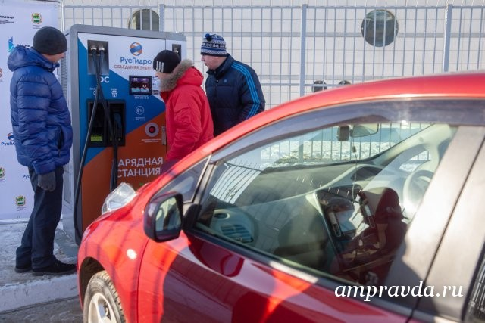

Ежегодно число электромобилей в регионе удваивается. При этом в Амурской области на электрокары отменен транспортный налог
Зато автолюбители, пересевшие за руль электромашин, сразу чувствуют экономическую выгоду для личного бюджета.
Отзывы автовладельцев:
— Здесь всего за полчаса можно зарядить автомобиль на 80 процентов! Обычно мы на ночь ставим. Чтобы полностью зарядить машину дома уходит примерно 5 часов. Владельцы электромобилей давно хотели, чтобы у нас в городе появилась такая станция. Люди не имели возможности хотя бы немного добавить энергии автомобилям в любое время. Особенно живущие в отдаленных районах – Белогорье, Моховой Пади, Ивановке, — говорит Виктор.
Два года назад «Лиф» стоил 380 тысяч рублей. Это недорого для автомобиля 2011 года выпуска, с такими характеристиками и, учитывая, что это комфортная машина. Да и пользоваться им в разы выгоднее про сравнению с любой бензиновой машиной, даже с самой экономной малолитражкой, — утверждает Николай.

-Сначала соседей в многоэтажке удивлял припаркованный электрокар и отсутствие выхлопной трубы, потом все привыкли.

— В 2 -3 раза дешевле по сравнению с бензиновым автомобилем. А если выбрать «ночной» тариф на электроэнергию, многие так и делают, то экономия будет почти в 5 раз, — привел доводы «Амурской правде» благовещенец Виктор Веселов.
В Приморском крае растут продажи электротранспорта. Этому способствуют выгодная цена покупки и содержания электрокара, сниженные таможенные пошлины на ввоз в Россию и политика автопроизводителей, которые задают тренды на экологичность. Привезти электромобиль из Японии будет стоить от 250 000 270 000 рублей. Это достаточно выгодная цена, и нет никаких сомнений, что количество электротранспорта в Приморье будет расти.
В Японии сейчас бум электромобилей, а значит, эта волна не может не затронуть Приморский край. Самым популярным электрокаром остается Nissan Leaf, полностью на электрической тяге, он заряжается только от внешнего источника.
РусГидро открыло в Благовещенске первую в Амурской области быструю зарядную станцию для электромобилей. Торжественная церемония открытия состоялась сегодня в рамках Амурского экономического форума, сообщает пресс-служба РусГидро.
Амурская область входит в пятерку лидеров среди регионов России по количеству электромобилей. Ежегодно число электромобилей в регионе удваивается. При этом в Амурской области на электрокары отменен транспортный налог. Острая потребность в зарядных станциях подтверждается обращениями со стороны жителей, которые готовы приобрести электромобиль, но ввиду отсутствия станций подзарядки не решаются на такую покупку.
По словам губернатора Амурской области Василия Орлова, число электромобилей в регионе ежегодно увеличивается. "Для владельцев электрокаров в области отменен транспортный налог. Потребность в электрозаправках подтверждается и обращениями со стороны жителей, готовых приобрести электромобиль, но не решающихся на такую покупку ввиду отсутствия станций подзарядки. Рассчитываем, что в ходе реализации проекта в Приамурье значительно возрастет число экологически чистого вида транспорта", — сказал Василий Орлов.
Как заявил в ходе церемонии открытия станции директор Департамента стратегии и IR РусГидро Дмитрий Беляев, новое направление бизнеса РусГидро связано не только с высоким спросом со стороны автолюбителей, но и стремлением компании развивать современный и экологически чистый вид транспорта.
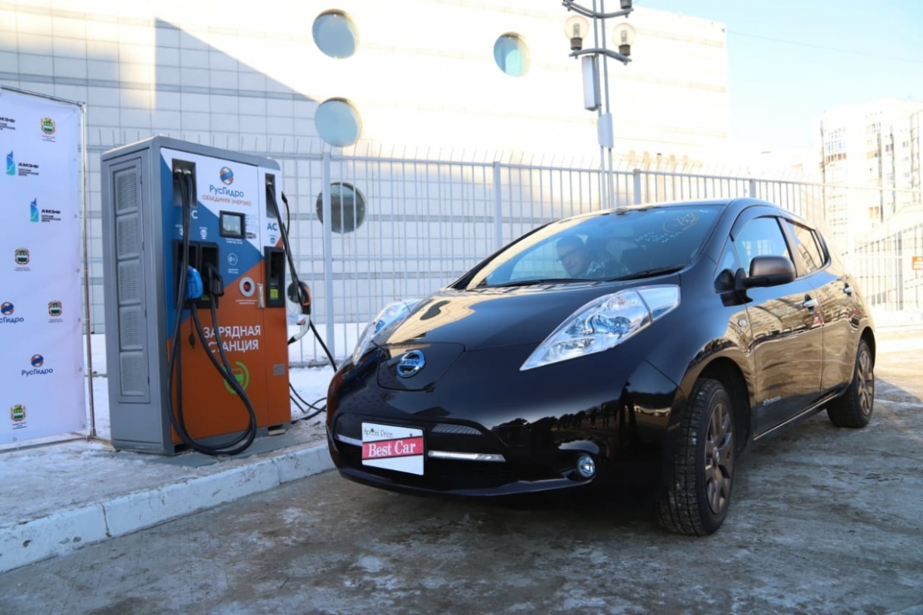
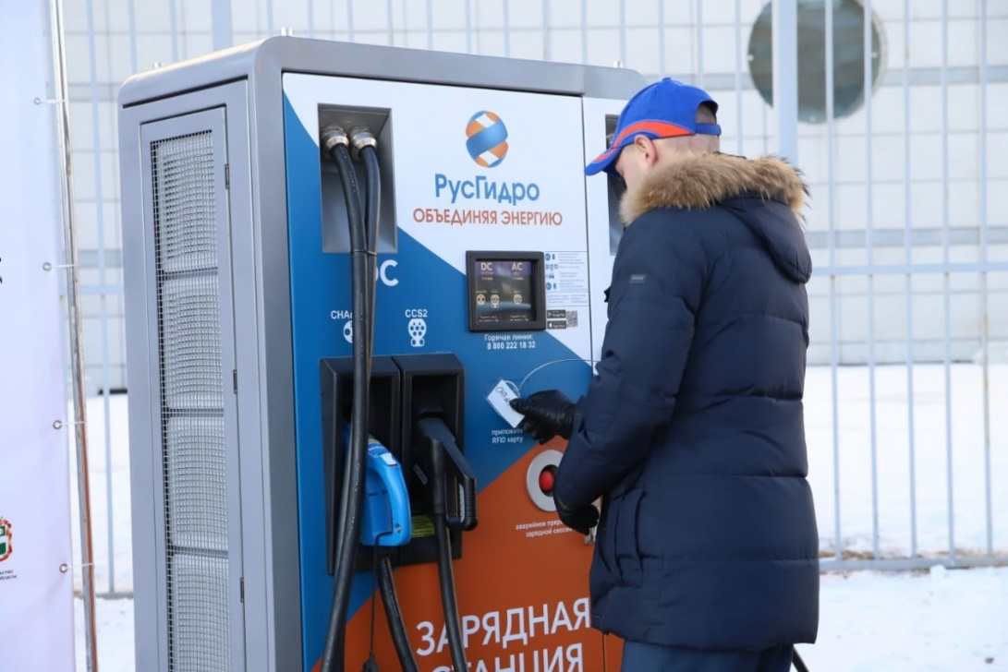

Характеристики
Характеристики электромобилей:
100-150 лошадиных сил
Заряда хватает на 150-200 километров
Средняя цена 500 тысяч рублей
Расход : 30 кВт-ч на каждые 160 километров пробега.
1кВт-ч=2,5 рубля
Характеристики автомобиля на бензиновом двигателе:
Расход: в среднем 10 литров на 100 км
Стоимость: средняя 400 тысяч рублей
1литр =45 рублей

Плюсы и минусы Электромобилей
По словам автовладельцев, основную часть затрат составляет монтаж электромобиля, в то время как на заправке можно сэкономить в 2 раза больше, чем на автомобилях на бензине. Каждый год вы будете тратить около 11875 рублей для того, чтобы зарядить автомобиль (если заряжать машину от собственной электросети. Если заряжать машину в ночное время, цена упадёт в 1,5 раза. В год затраты на заправку бензинового автомобиля составляют 13000 и выше.
При этом в Амурской области на электромобили отменён транспортный налог.
Электромобиль гораздо выгоднее использовать и с точки зрения технического обслуживания.
Однако при полной зарядке далеко уехать нельзя. Летом можно проехать 160 км, а зимой всего лишь 60 км. Этого очень мало, если смотреть на небольшое количество заправочных станций.

Популярность электромобилей
Согласно статистике, Амурская область находится на 5 месте по количеству электромобилей-300, во Владивостоке- 900, а в Москве-460. И их количество с каждым годом удваивается. При этом отзывы автовладельцем только положительные. В будущем в Благовещенске хотят сменить автобусы на так называемые электробусы, которые имеют большую популярность в Хэйхэ. Электробусы китайского производства имеют цену от 5 миллионов рублей, российского- до 26 миллионов.
Основной фактор, сдерживающий массовое производство электромобилей, — малый спрос, обусловленный высокой стоимостью и малым пробегом от одной зарядки. Существует точка зрения, что широкое распространение электромобилей сдерживается дефицитом аккумуляторов и их высокой ценой. Для разрешения этих проблем многие автопроизводители создали совместные предприятия с производителями аккумуляторов.

Заключение
Экологический транспорт очень быстро развивается. Электромобили надёжнее своих «бензиновых собратьев», их зарядка также экономит бюджет, хотя по цене они не слишком отличаются. Моя гипотеза полностью подтвердилась. Использование электромобилей не просто находится на том же уровне, как и в европейской части страны. Благодаря японскому рынку популярность электромобилей на Дальнем Востоке превышает количество электромобилей во многих центральных районах. И местное правительство не хочет останавливать развитие в этой области.

Список литературы
https://www.amur.net/news/obschestvo/region/v-blagoveschenske-otkryilas-pervaya-stantsiya-dlya-elektromobiley
https://ru.wikipedia.org/wiki/%D0%AD%D0%BB%D0%B5%D0%BA%D1%82%D1%80%D0%BE%D0%BC%D0%BE%D0%B1%D0%B8%D0%BB%D1%8C
http://world.lib.ru/s/shklowskij_l/999l.shtml
https://1electrocar.ru/princip/elektromobil.html
https://e-move.com.ua/electric_cars_timeline/
https://ampravda.ru/2019/11/29/092502.html
https://amurmedia.ru/news/883146/

